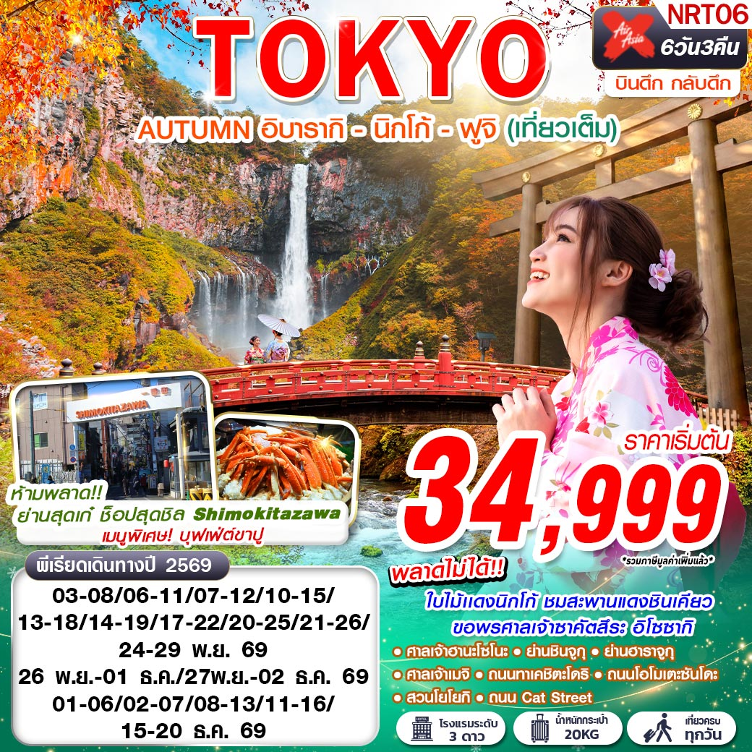
พลาดไม่ได้!! ใบไม้แดงนิกโก้ ชมสะพานแดงชินเคียว
ขอพรศาลเจ้าซาคัตสึระ อิโซซากิ
 | XJ602 DMK 02.30 – 10.55 NRT |   น้ำหนักกระเป๋า 20 KG.  ถือขึ้นเครื่อง 7 KG
 | XJ607 NRT 21.15 – 02.00+1 DMK
วันที่ | โปรแกรมทัวร์ | อาหาร |  |  | โรงแรม
วันที่ | โปรแกรมทัวร์ | เช้า | เที่ยง | เย็น | โรงแรม
1 | กรุงเทพฯ (ดอนเมือง) | 
2 | นาริตะ – จังหวัดอิบารากิ – ศาลเจ้าซาคัตสึระ อิโซซากิ – อิออนมอลล์ |  | JAPANESE SET |  | IBARAKI AREA ระดับ 3 ดาวมาตรฐานประเทศญี่ปุ่นหรือเทียบเท่า
3 | นิกโก้ – สะพานแดงชินเคียว – น้ำตกเคกอน – จังหวัดยามานาชิ |  | JAPANESE SET | บุฟเฟต์ขาปู | ASIA KAWAGUCHIKO HOTEL ระดับ 3 ดาวมาตรฐานประเทศญี่ปุ่นหรือเทียบเท่า
4 | อุโมงค์ใบเมเปิ้ล – DUTY FREE – ศาลเจ้าฮานะโซโนะ – ย่านชินจูกุ |  | JAPANESE SET |  | ASIA HOTEL NARITA, NARITA ระดับ 3 ดาวมาตรฐานประเทศญี่ปุ่นหรือเทียบเท่า
5 | ย่านชิโมะคิตะชะวะ – ย่านฮาราจูกุ – สวนโยโยกิ – ศาลเจ้าเมจิ – ถนนทาเคชิตะโดริ – ถนนโอโมเตะซันโดะ – ถนน CAT STREET – สนามบินนาริตะ
6 | กรุงเทพฯ(ดอนเมือง)
***รายการทัวร์อาจมีการเปลี่ยนแปลงตามความเหมาะสมโดยคำนึงถึงความปลอดภัยและผลประโยชน์ของลูกค้าเป็นหลัก***

อัตราค่าบริการ
กำหนดการเดินทาง | ผู้ใหญ่ ห้องละ  2-3 ท่าน อัตราท่านละ | พักเดี่ยว  เพิ่มอัตราท่านละ
03 – 08 พฤศจิกายน 2569 | 34,999 | 7,500
06 – 11 พฤศจิกายน 2569 | 35,999 | 7,500
07 - 12 พฤศจิกายน 2569 | 35,999 | 7,500
10 – 15 พฤศจิกายน 2569 | 35,999 | 7,500
13 – 18 พฤศจิกายน 2569 | 35,999 | 7,500
14 – 19 พฤศจิกายน 2569 | 35,999 | 7,500
17 – 22 พฤศจิกายน 2569 | 35,999 | 7,500
20 – 25 พฤศจิกายน 2569 | 35,999 | 7,500
21 – 26 พฤศจิกายน 2569 | 35,999 | 7,500
24 – 29 พฤศจิกายน 2569 | 35,999 | 7,500
26 พ.ย. – 01 ธ.ค. 69 | 35,999 | 7,500
27 พ.ย. – 02 ธ.ค. 69 | 35,999 | 7,500
01 – 06 ธันวาคม 2569 | 37,999 | 7,500
02 – 07 ธันวาคม 2569 | 37,999 | 7,500
08 – 13 ธันวาคม 2569 | 37,999 | 7,500
11 – 16 ธันวาคม 2569 | 35,999 | 7,500
15 – 20 ธันวาคม 2569 | 35,999 | 7,500
ในกรณีที่ JOIN LAND (ไม่ใช้ตั๋วเครื่องบิน) ราคาท่านละ 22,500 บาท
** ไม่มีราคาเด็ก สำหรับเด็กอายุไม่ถึง 2 ปี ณ วันเดินทางกลับ (INFANT) ท่านละ 10,000 บาท (ไม่มีที่นั่งบนเครื่องบินและไม่มีบริการอาหาร/เตียงนอน)**
**หากต้องการทำกรุ๊ปส่วนตัว สามารถสอบถามเจ้าหน้าที่ได้**
**การรีเควสอาหาร ห้องและที่นั่งเครื่องบิน ทางบริษัทฯจะทำการรีเควสไปยังแลนด์ต่างประเทศและสายการบินหลังจากที่ได้รับจากลูกค้า แต่ทั้งนี้การรีเควสจะขึ้นอยู่กับเงื่อนไขจากทางร้านอาหาร โรงแรม แลนด์ต่างประเทศและสายการบิน ทางบริษัทจะพยายามรีเควสตามที่ลูกค้าต้องการให้มากที่สุด**

อัตรานี้ยังไม่รวมค่าทิปพนักงานขับรถ หัวหน้าทัวร์ และมัคคุเทศน์ท้องถิ่น ตามธรรมเนียม 2,000 บาท ต่อ ทริป ต่อ ลูกค้า ผู้เดินทาง 1 ท่าน รวมไปถึงเด็ก ยกเว้นเด็กอายุไม่ถึง 2 ปี ณ วันเดินทางกลับ (INFANT) ทั้งนี้ท่านสามารถให้มากกว่านี้ได้ตามความเหมาะสมและความพึงพอใจของท่าน โดยส่วนนี้ ทางบริษัทขอสงวนสิทธิ์ในการเรียกเก็บก่อนเดินทางทุกท่าน ที่สนามบินในวันเช็คอิน

รายละเอียดโปรแกรม
วันที่ 1 | กรุงเทพฯ (ดอนเมือง) (–/–/–)
23.00 คณะพร้อมกัน ณ ท่าอากาศยานนานาชาติ ดอนเมือง กรุงเทพฯ อาคารผู้โดยสารระหว่างประเทศ อาคาร 1 ชั้น3 เคาน์เตอร์เช็คอิน เคาน์เตอร์สายการบิน THAI AIR ASIA X โดยมีเจ้าหน้าที่ของบริษัทฯ คอยให้การต้อนรับ อำนวยความสะดวกตลอดขั้นตอนการเช็คอิน และ หัวหน้าทัวร์ให้คำแนะนำเพื่อเตรียมพร้อมก่อนออกเดินทาง
**กรุณาเผื่อเวลาในการเดินทางมายังสนามบินอย่างน้อย 3 ชั่วโมง เนื่องจากต้องใช้เวลาในการเช็คอิน**
ข้อควรทราบ : ประเทศญี่ปุ่นไม่อนุญาตให้นำอาหารสด จำพวก เนื้อสัตว์ พืช ผัก ผลไม้ เข้าประเทศ หากฝ่าฝืน จะมีโทษปรับและจับ ทั้งนี้ขึ้นอยู่กับดุลพินิจของเจ้าหน้าที่ศุลกากร ด่านตรวจคนเข้าเมือง

วันที่ 2 | นาริตะ – จังหวัดอิบารากิ – ศาลเจ้าซาคัตสึระ อิโซซากิ – อิออนมอลล์ (–/L/–)
02.30 ออกเดินทางสู่ ท่าอากาศยานนานาชาตินาริตะ ประเทศญี่ปุ่น โดยสายการบิน THAI AIR ASIA X เที่ยวบินที่ XJ602
10.55 เดินทางถึง ท่าอากาศยานนานาชาตินาริตะ ประเทศญี่ปุ่น (ตามเวลาท้องถิ่นเร็วกว่าเมืองไทยประมาณ 2 ชั่วโมง) หลังผ่านขั้นตอนการตรวจหนังสือเดินทาง และตรวจรับสัมภาระเรียบร้อย
เที่ยง บริการอาหาร ณ ภัตตาคาร เมนู JAPANESE SET
นำทุกท่านเดินทาสู่ จังหวัดอิบารากิ เป็นจังหวัดที่ตั้งอยู่ในภูมิภาคคันโต บนเกาะฮนชู ประเทศญี่ปุ่น อยู่ห่างจากโตเกียวไปทางตะวันออกเฉียงเหนือประมาณ 1 ชั่วโมง อิบารากิขึ้นชื่อเรื่องความอุดมสมบูรณ์ทางธรรมชาติจนได้รับสมญานามว่าเป็น "ครัวแห่งคันโต"
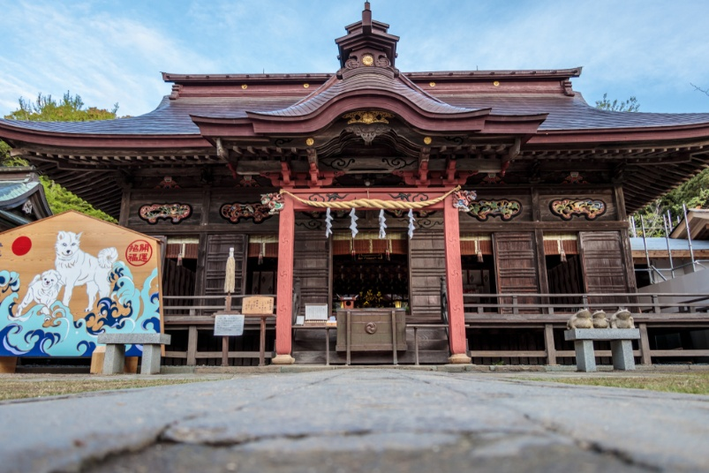
ถ้าหากมีความฝัน อยากจะถูกรางวัล “ลอตเตอรี่” สักครั้งในชีวิต ห้ามพลาด! นำทุกท่านขอพร ศาลเจ้าซาคัตสึระ อิโซซากิ (SAKATSURA ISOSAKI SHRINE) เป็นศาลเจ้าชินโตเก่าแก่ในเมืองฮิตาชินากะ จังหวัดอิบารากิ ประเทศญี่ปุ่น ที่ถูกสร้างขึ้นเมื่อปีค.ศ. 856 ความพิเศษเริ่มตั้งแต่ทางเดินเข้าสู่ศาลเจ้า ซึ่งเป็นอุโมงค์ต้นไม้ที่มีอายุมากกว่า 500 ปี ให้บรรยากาศเงียบสงบและศักดิ์สิทธิ์ราวกับเดินอยู่ในแดนสวรรค์ ศาลเจ้าแห่งนี้มีชื่อเสียงในด้านการขอพรเรื่องโชคลาภและการรักษาโรคภัยไข้เจ็บ ภายในประดิษฐาน เทพเจ้าสุคุนะบิโคนะ ซึ่งเป็นเทพแห่งการแพทย์และยารักษาโรค ผู้คนมักมาขอพรเพื่อสุขภาพและอายุยืน แต่ที่นี่ก็ขึ้นชื่อเรื่องโชคลาภไม่แพ้กัน เพราะเคยมีผู้มาขอพรแล้วถูกลอตเตอรี่รางวัลใหญ่ หากใครชอบเสี่ยงดวงลองมาขอพรที่นี่กันได้เลย
เพื่อให้การขอพรถูกต้องและได้ประสิทธิภาพสูงสุด แนะนำทำตามแนะนำนี้เลย!
- STEP 1：ล้างมือด้วยน้ำ ที่อยู่ตามเส้นทางของศาลเจ้า ซึ่งเป็นจุดที่ว่ากันว่ามีความ "ขลัง"
บริเวณถนนทางเข้าเรียงรายไปด้วยต้นไม้ที่มีอายุกว่า 300 ปี ถือว่าเป็นจุดเสริมดวง และจะช่วยทำให้จิตใจสงบมากยิ่งขึ้น
แนะนำ!!ว่าเมื่อไปแล้วให้ถ่ายรูปสวยๆ เก็บไว้ และนำมาตั้งเป็นรูปพื้นหลังมือถือ จะได้ช่วยเสริมความมูมากยิ่งขึ้น
- STEP 2：สักการะบริเวณโถงใหญ่ของศาลเจ้า
ให้ตั้งจิตและอธิษฐานตามขั้นตอนคือโค้งคำนับ 2 ครั้ง ตบมือ 2 ครั้ง แล้วบอกความปรารถนาของตัวเอง จบด้วยการโค้ง 1 ครั้ง
- STEP 3：ซื้อเครื่องรางเสริมโชคเรื่องการเงิน
แนะนำซื้อเครื่องรางที่มีสัญลักษณ์รูปแมว ซึ่งเครื่องรางนี้จะเพิ่มความโชคดีด้านการเงิน เมื่อซื้อแล้วให้เก็บเครื่องรางที่ซื้อไว้กับตัวตลอดเวลา เช่น ในกระเป๋าสตางค์ ซึ่งในประเทศญี่ปุ่น มีสุภาษิตที่ว่า "แมวเปรียบดั่งเงินตรา" ซึ่งจะนำโชคด้านเงินทองมาให้
- STEP 4：ลูบเต่านำโชค
เชื่อกันว่าคนที่มาเยี่ยมชมศาลเจ้าแห่งนี้เคยได้รับเงินก้อนโต และได้นำเงินมาบริจาค "หินเต่ามงคล" ให้กับศาลเจ้า ซึ่งหากได้ไปที่ศาลเจ้าละก็ แนะนำให้ลองมาสัมผัสหินเต่ามงคลนี้ จะช่วยนำความโชคดีมาให้
นำท่านเดินทางสู่ อิออน มอลล์ ห้างที่รวมเอาซูเปอร์มาร์เก็ตและช้อปปิ้งมอลล์ไว้ด้วยกัน มีสาขาอยู่มากมายทั่วประเทศญี่ปุ่น และเนื่องจากมีสินค้าหลากหลายครบครันตั้งแต่เสื้อผ้าเครื่องนุ่งห่ม เครื่องใช้ไฟฟ้า หนังสือ ยาชนิดต่างๆ ตลอดจนสินค้าประเภทอาหารให้ท่านได้เลือกซื้อ
ค่ำ อิสระอาหาร ตามอัธยาศัยเพื่อสะดวกแก่การท่องเที่ยว
ที่พัก IBARAKI AREA ระดับ 3 ดาวมาตรฐานประเทศญี่ปุ่นหรือเทียบเท่า
วันที่ 3 | นิกโก้ – สะพานแดงชินเคียว – น้ำตกเคกอน – จังหวัดยามานาชิ (B/L/D)
เช้า บริการอาหาร ณ ห้องอาหารโรงแรม
นำท่านเดินทางสู่ นิกโก้ (NIKKO) ตั้งอยู่ในจังหวัดโทชิกิ ห่างจากกรุงโตเกียวประมาณ 140 กิโลเมตร เป็นเมืองที่มีความสำคัญทางด้านประวัติศาสตร์ ศิลปะ และวัฒนธรรมอย่างมาก จนได้รับการยกย่องให้เป็นหนึ่งในเมืองมรดกโลกของประเทศญี่ปุ่น เดินทางสู่บริเวณโซนมรดกโลก
นำทุกท่านชม สะพานแดงชินเคียว (SHINKYO BRIDGE) คือสะพานศักดิ์สิทธิ์ เป็นเหมือนกับประตูที่จะพาเข้าสู่ศาลเจ้าต่างๆในนิกโก้ สะพานชินเคียวนั้นสร้างในปี 1636 และเป็นหนึ่งใน 3 สะพานที่สวยที่สุดของญี่ปุ่น ความสวยงามของสะพานชินเคียวนั้นจะสวยที่สุดในยามใบไม้เปลี่ยนสี ประมาณปลายเดือนตุลาคมต้นเดือนพฤศจิกายนเมื่อใบไม้ต่างๆ เปลี่ยนเป็นสีแดง สีส้ม สีเหลือง สลับกันไปแต่งแต้มให้สะพานแห่งนี้งดงามราวกับภาพวาด นอกจากนี้สะพานชินเคียวยังได้รับการขึ้นทะเบียนให้เป็นมรดกโลกอีก (ไม่รวมค่าเข้าชมสะพานประมาณ 300 เยน)
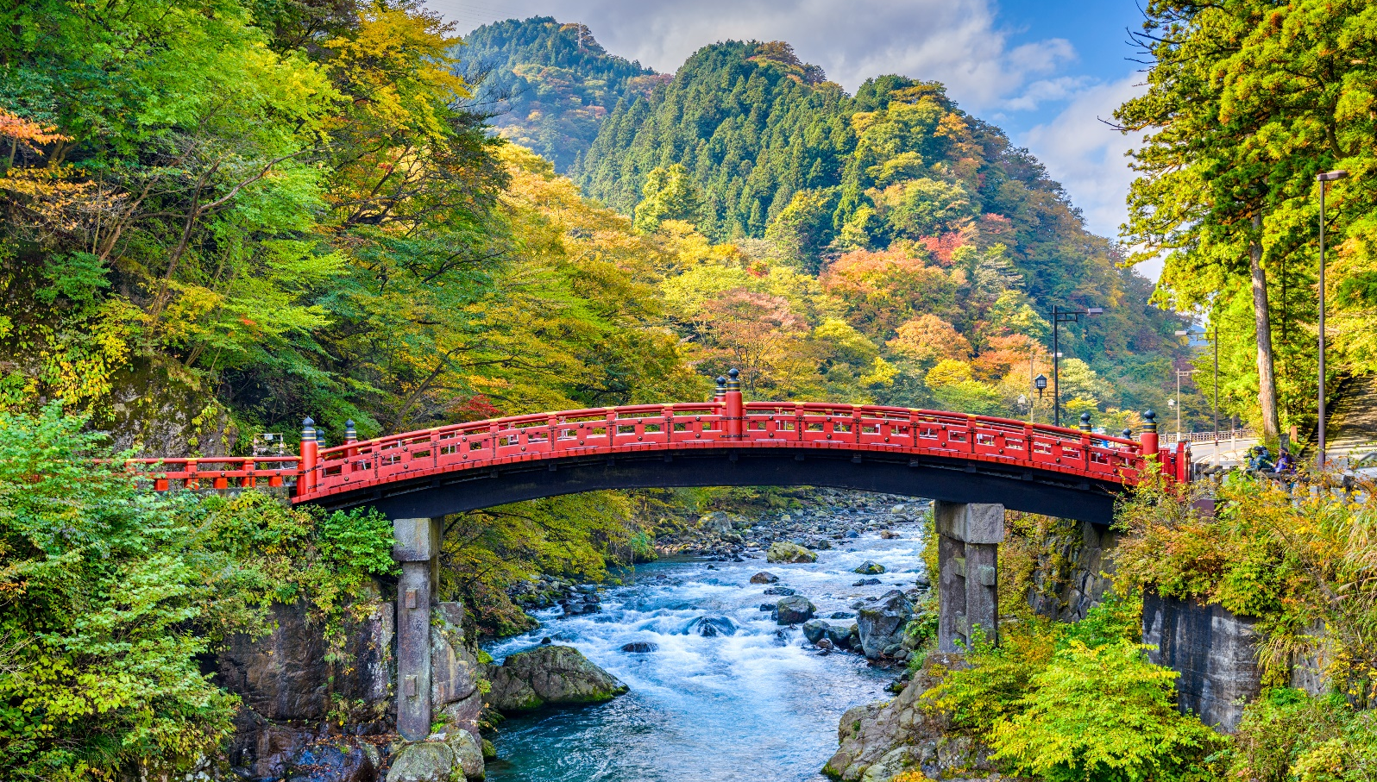
เที่ยง บริการอาหาร ณ ภัตตาคาร เมนู JAPANESE SET
เดินทางไปชมความงามของ น้ำตกเคกอน (KEGON WATERFALL) น้ำตกที่ใหญ่และยาวที่สุดของประเทศญี่ปุ่นมีความสูงเกือบ 100 เมตร เป็นหนึ่งในสามของน้ำตกที่สวยงามที่สุดของญี่ปุ่น ผ่าน จุดชมวิว (ค่าทัวร์ไม่รวมค่าลิฟท์ประมาณ 550 เยน) ที่ท่านสามารถดื่มด่ำกับภาพของน้ำตกแห่งนี้ได้อย่างงดงามมาก พร้อมสัมผัสกับสายน้ำที่เย็นชื่นฉ่ำ อิสระให้ท่านได้เลือกหามุมเก็บภาพความงามที่ประทับใจตามอัธยาศัย หรือจะเลือกชมและซื้อสินค้าพื้นเมืองที่ขึ้นชื่อในเขตนี้ได้ตามอัธยาศัยสมควรแก่เวลา *ความสวยงามของใบไม้ขึ้นอยู่กับสภาพอากาศ*
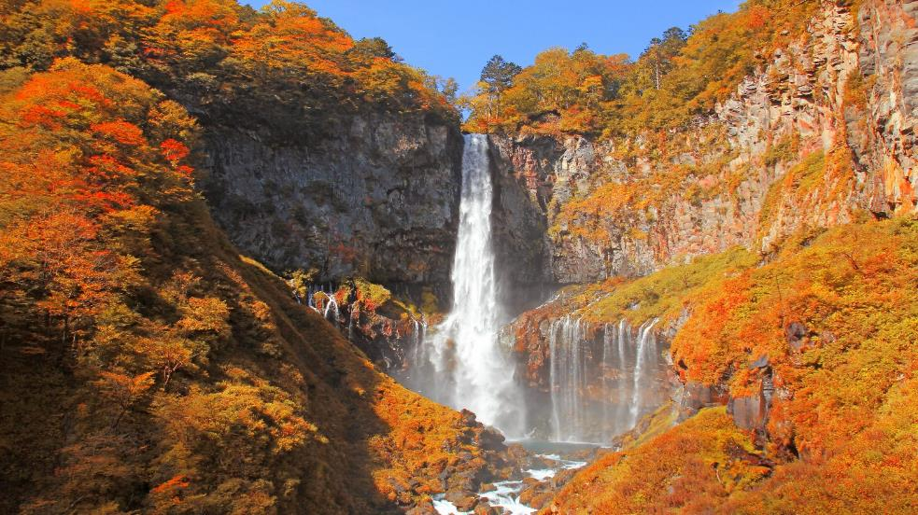
นำทุกท่านสู่ จังหวัดยามานาชิ เป็นจังหวัดที่ตั้งอยู่ในภูมิภาคชูบุของญี่ปุ่น เป็นที่รู้จักจากทัศนียภาพทางธรรมชาติที่สวยงาม รวมถึงภูเขาไฟฟูจิอันโดดเด่น ซึ่งตั้งอยู่บนพรมแดนระหว่างจังหวัดยามานาชิ และชิซูโอกะ สถานที่ท่องเที่ยวยอดนิยมอื่นๆ ในจังหวัดยามานาชิ ได้แก่ ทะเลสาบทั้งห้าของภูเขาไฟฟูจิ
ค่ำ บริการอาหาร ณ ห้องอาหารโรงแรม เมนู บุฟเฟ่ต์ขาปูทานได้ไม่อั้น
ที่พัก ASIA KAWAGUCHIKO HOTEL ระดับ 3 ดาวมาตรฐานประเทศญี่ปุ่นหรือเทียบเท่า
จากนั้น อิสระให้ท่านได้ผ่อนคลายกับการแช่น้ำแร่ ออนเซนธรรมชาติ ซึ่งชาวญี่ปุ่นมีความเชื่อว่าหากได้แช่น้ำแร่ออนเซนธรรมชาตินี้แล้ว จะทำให้ผิวพรรณเปล่งปลั่ง สวยงาม และช่วยให้ระบบการหมุนเวียนโลหิตดีขึ้น

วันที่ 4 | อุโมงค์ใบเมเปิ้ล – DUTY FREE – ศาลเจ้าฮานะโซโนะ – ย่านชินจูกุ (B/L/–)
เช้า บริการอาหาร ณ ห้องอาหารโรงแรม
นำทุกท่านชม โมมิจิ ไคโร หรือ อุโมงค์ใบเมเปิ้ล เป็นจุดชมใบไม้เปลี่ยนสี ฟูจิ ยอดฮิตในบริเวณทะเลสาบ KAWAGUCHIKO หรือ 1 ใน 5 ทะเลสาบที่อยู่รอบภูเขาไฟฟูจิ โมมิจิ ไคโร ตั้งอยู่บริเวณชายฝั่งทางตอนเหนือของทะเลสาบ KAWAGUCHIKO เลียบแม่น้ำสายเก่า ลักษณะของสถานที่นี้จะเป็นทางเดินยาวเลียบทางแม่น้ำที่มีต้นเมเปิ้ลหรือโมมิจิ ปลูกเรียงรายตลอดสองข้างทาง พอถึงช่วงฤดูใบไม้ร่วงปุ๊บ ใบเมเปิ้ลพวกนี้ก็จะเปลี่ยนเป็นสีส้ม สีแดง และร่วงหล่นลงตามพื้น ปกคลุมทางน้ำสายเก่า กลายเป็นสีส้มแดงไปทั่วบริเวณทั้งด้านบนด้านล่าง เวลามองไปตามทางเดินยาวก็จะมีลักษณะเหมือนกับอุโมงค์ อย่างที่เรียกกันอีกชื่อว่า อุโมงค์ใบเมเปิ้ล
*ความสวยงามของดอกไม้และใบไม้ขึ้นอยู่กับสภาพอากาศ*
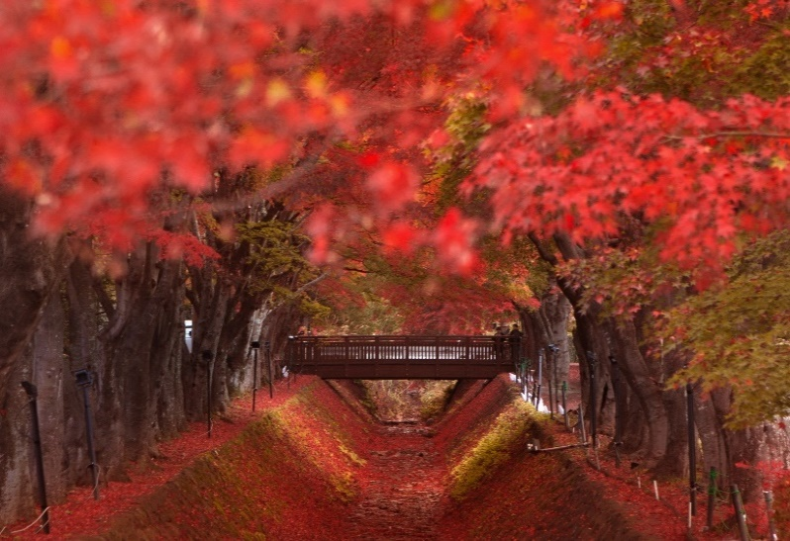
นำท่านเดินทางสู่ ร้านค้าปลอดภาษีดิวตี้ฟรี ช้อปปิ้งสินค้าเครื่องสำอาง อาหารเสริม เครื่องประดับคุณภาพดี
เที่ยง บริการอาหาร ณ ภัตตาคาร เมนู JAPANESE SET
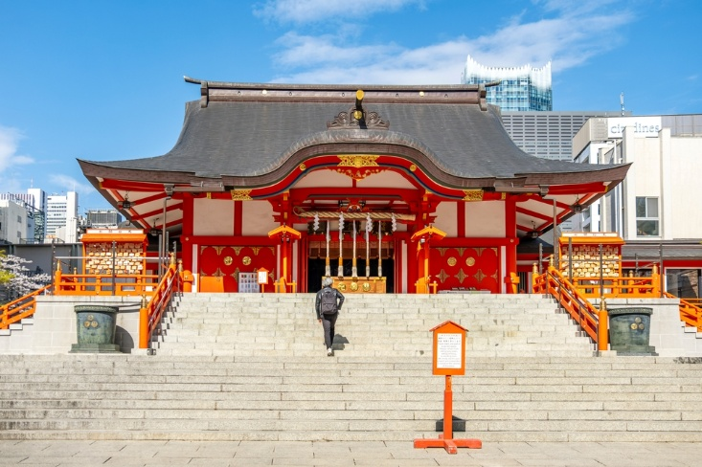
นำทุกท่านขอพร ศาลเจ้าฮานะโซโนะ (HANAZONO SHRINE) เป็นศาลเจ้าที่ชาวญี่ปุ่นเคารพนับถือเป็นอย่างมาก โดยสร้างขึ้นตั้งแต่ในช่วงสมัยยุคเอโดะ หรือช่วงปี 1590 ซึ่งเป็นศาลเจ้าที่มีประวัติที่ยาวนาน ถูกสร้างโดยตระกูล “ฮานาโซโนะ” โดยเป็นศาลเจ้าที่ศรัทธา และนับถือเทพเจ้า “อินาริ” หรือเทพเจ้าแห่งความอุดมสมบูรณ์ และความสำเร็จนั่นเอง ทำให้ศาลเจ้า HANAZONO SHRINE นั้น เป็นสถานที่ศักดิ์สิทธิ์ที่ชาวญี่ปุ่นนิยมมาขอพรกันเยอะมากๆ โดยเฉพาะดารา และนักธุรกิจ เพื่อประสบความสำเร็จในหน้าที่การงานนั่นเอง
นำท่านเดินทางเข้าสู่โตเกียว อิสระช้อปปิ้ง ย่านช้อปปิ้งชินจูกุ (SHINJUKU) ให้ท่านอิสระและเพลิดเพลินกับการช้อปปิ้งสินค้ามากมายและ เครื่องใช้ ไฟฟ้า กล้องถ่ายรูปดิจิตอล นาฬิกา เครื่องเล่นเกมส์หรือสินค้าที่จะเอาใจคุณผู้หญิงด้วย กระเป๋า รองเท้า เสื้อผ้า แบรนด์เนม เสื้อผ้าแฟชั่นสำหรับวัยรุ่น เครื่องสำอางยี่ห้อดังของญี่ปุ่นไม่ว่าจะเป็น KOSE , KANEBO , SK II , SHISEIDO และอื่นๆ อีกมากมาย
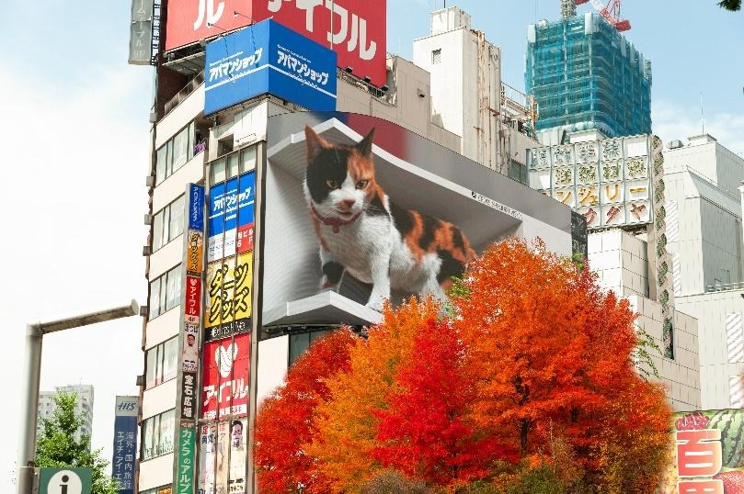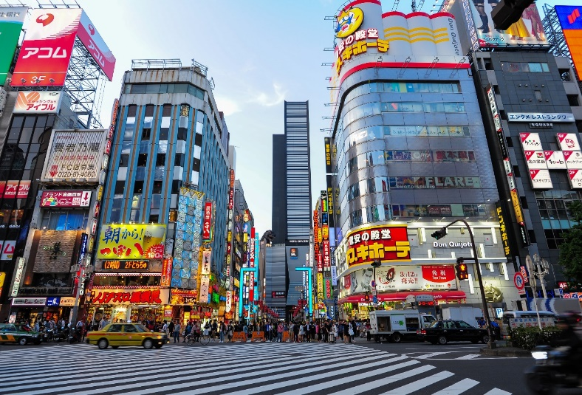
ค่ำ อิสระอาหาร ตามอัธยาศัยเพื่อสะดวกแก่การช้อปปิ้ง
ที่พัก ASIA HOTEL NARITA, NARITA ระดับ 3 ดาวมาตรฐานประเทศญี่ปุ่นหรือเทียบเท่า

วันที่ 5 | ย่านชิโมะคิตะชะวะ – ย่านฮาราจูกุ – สวนโยโยกิ – ศาลเจ้าเมจิ – ถนนทาเคชิตะโดริ – ถนนโอโมเตะซันโดะ – ถนน CAT STREET – สนามบินนาริตะ (B/–/–)
เช้า บริการอาหาร ณ ห้องอาหารโรงแรม
นำทุกท่านสู่ ย่านชิโมะคิตะซะวะ (SHIMOKITAZAWA) ย่านสุดแนวเต็มไปด้วยร้านเสื้อผ้ามือสอง ย่านนี้เป็นศูนย์รวมวัยรุ่นฮิปสเตอร์ที่เต็มไปด้วยร้านขายของวินเทจ คาเฟ่เก๋ ๆ โรงละครขนาดเล็ก หอศิลป์ ไลฟ์เฮาส์ ไปจนถึงร้านกินดื่มอิซากายะ ร้านกาแฟ บรรยากาศจะแตกต่างจากย่านแฟชั่นใหญ่อย่างชิบูย่าหรือฮาราจูกุ โดยเน้นความชิล เดินสบาย และมีความเป็นกันเองสูง
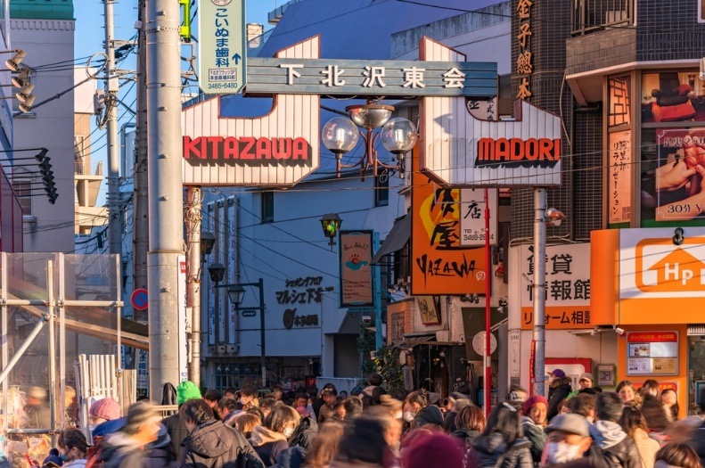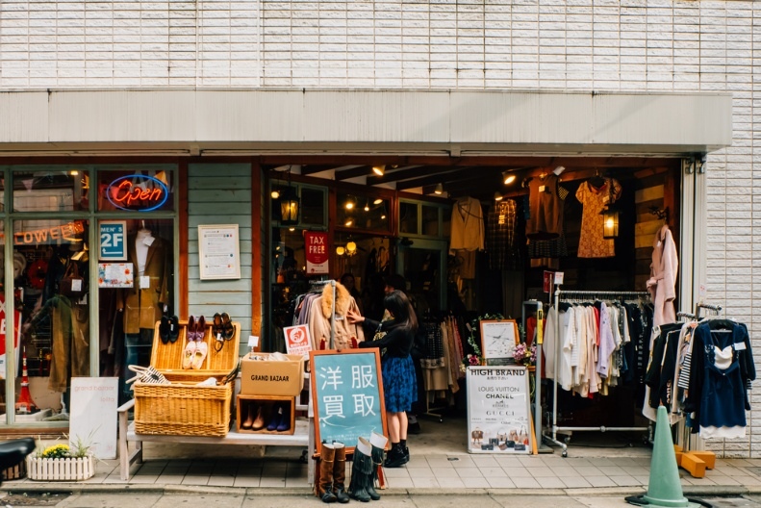
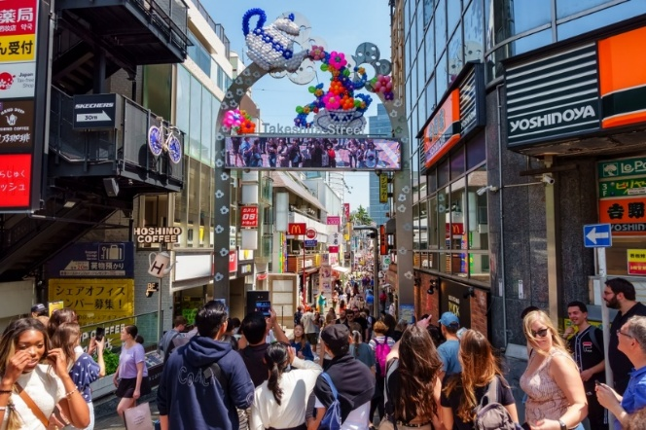
นำทุกท่านช้อปปิ้ง ย่านฮาราจูกุ แหล่งรวมเสื้อผ้า เครื่องประดับ รองเท้า ของวัยรุ่นญี่ปุ่น หากคุณคือคนที่กำลังมองหาซื้อเสื้อผ้าแบบแปลกๆ หรือต้องการหาซื้อเสื้อผ้าแนว COSPLAY ท่านยังสามารถหาได้จากที่นี่อีกด้วย ถ้ามาที่นี่ ท่านจะได้เห็นวัยรุ่นญี่ปุ่นแต่งตัวแบบหลากหลายๆ ก็สามารถมาเจอได้ที่นี่ได้ จะมีวัยรุ่นญี่ปุ่นน่ารักๆ เดินกันเต็มถนนเหมือนกับถนนสายแบรนด์เนมโอโมโตะซานโดะ นอกจากนั้นแล้ว ท่านยังได้ช้อปปิ้งสินค้าแบรนด์ดังระดับโลก
เที่ยง อิสระอาหาร ตามอัธยาศัยเพื่อสะดวกแก่การท่องเที่ยว
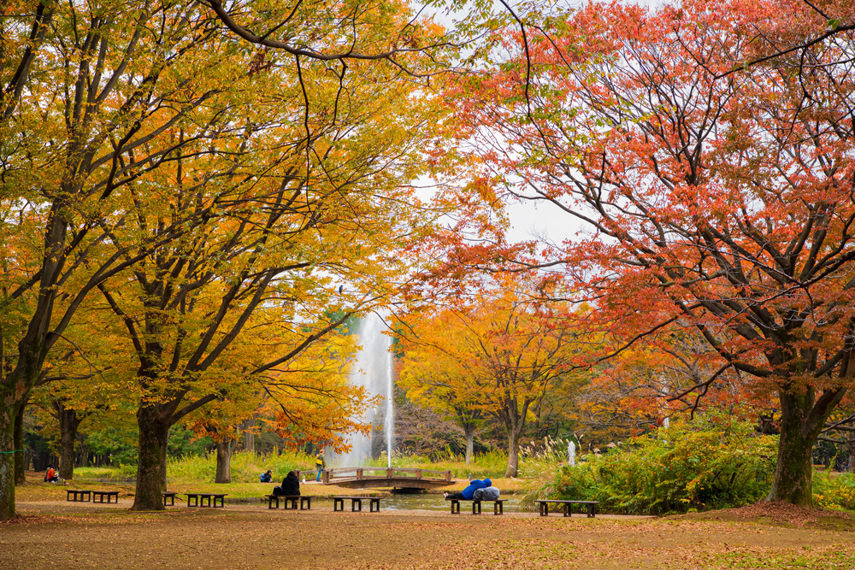
นำทุกท่านชม สวนโยโยกิ (YOYOGI PARK) ที่ตั้งอยู่ภายในย่านฮาราจูกุ นับว่าเป็นหนึ่งในสวนสาธารณะที่ใหญ่ที่สุดของเมืองโตเกียว สำหรับใครที่กำลังมองหาสถานที่นั่งเล่นพักผ่อน ปั่นจักรยาน ออกกำลังกายเพลินๆ ดื่มด่ำบรรยากาศธรรมชาติท่ามกลางเมืองใหญ่ ที่นี่เป็นที่นิยมมากในช่วงฤดูใบไม้ร่วงที่ชมใบไม้เปลี่ยนสีเต็มไปทั้งสวน สวนแห่งนี้เปิดให้เข้าชมฟรีตลอด 24 ชั่วโมง

นำทุกท่านขอพร ศาลเจ้าเมจิ (MEIJI JINGU) เป็นพื้นที่ป่าทึบครอบคลุมพื้นที่ขนาดใหญ่ที่แบ่งชินจูกุและชิบูย่า ทางเดินตัดผ่านต้นไม้มากมายนำไปสู่ศาลเจ้าที่อยู่ตรงใจกลางเมือง เป็นศาลเจ้าที่สร้างเพื่ออุทิศให้กับวิญญาณศักดิ์สิทธิ์ของจักรพรรดิเมจิและมเหสีของพระองค์ จักรพรรดินีโชเก็น แม้ว่าศาลเจ้าเมจิเคยถูกทำลายในช่วงสงครามโลกครั้งที่สอง แต่ถูกสร้างขึ้นใหม่หลังจากนั้นไม่นาน และผู้คนที่มา มักจะขอพรให้ครอบครัวปลอดภัย สุขภาพแข็งแรง ตลอดจนประสบความสำเร็จในการเรียนและทำธุรกิจ อีกด้วย (ไม่รวมค่าเข้าพิพิธภัณฑ์ศาลเจ้าเมจิ)
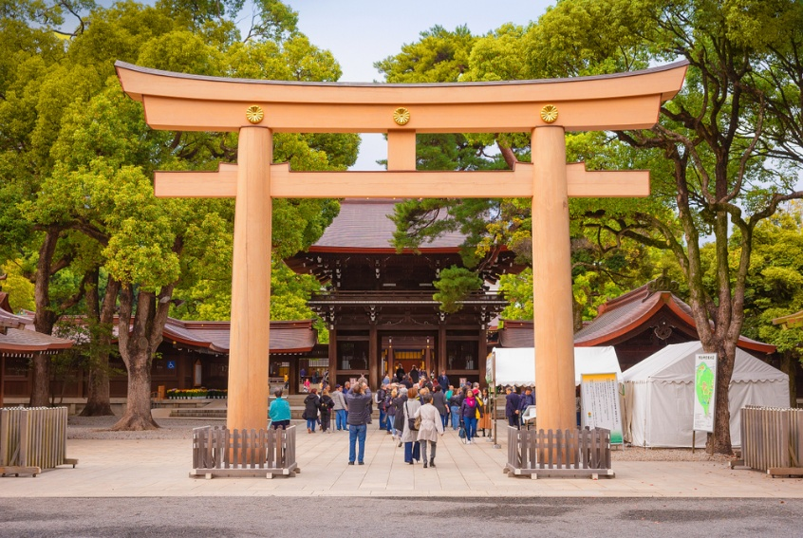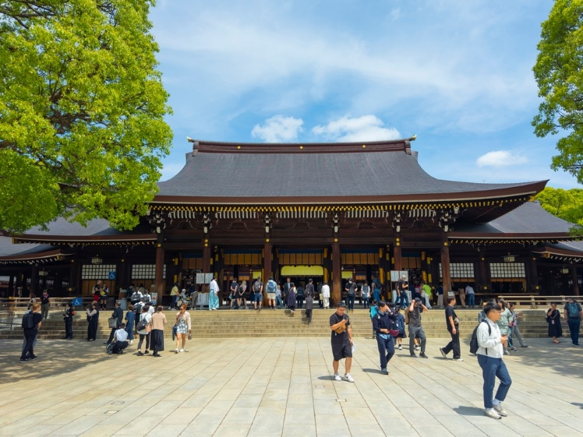
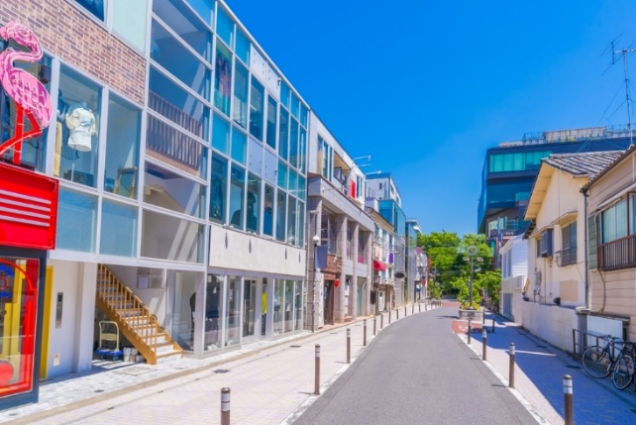
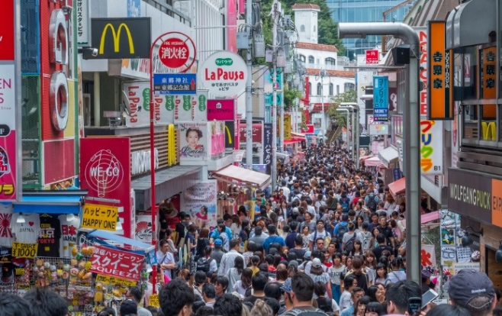
อิสระทุกท่านเพลิดเพลินกับ ถนนทาเคชิตะโดริ(TAKESHITA-DORI STREET) ถนนสายแฟชั่นและย่านช้อปปิ้งที่มีความยาว 400 เมตรในโตเกียว เพราะที่นี่เป็นถนนช้อปปิ้งที่พลุกพล่านที่สุดและเต็มไปด้วยสีสันที่สุดในเมืองหลวงอย่างโตเกียว โดยตั้งอยู่ใจกลางฮาราจูกุ หลายคนมาที่นี่เพื่อช้อปปิ้งเสื้อผ้าน่ารักที่มีอย่างล้นหลาม และเพลิดเพลินกับเมนูอร่อยข้างทางที่มีให้เลือกมากมายจนนับไม่ถ้วน จากนั้นให้ทุกท่านเดินเล่น ถนนโอโมเตะซันโดะ (OMOTESANDO) ถือเป็นแหล่งช้อปปิ้งใหม่ล่าสุดมาแรงของเมืองโตเกียว มีตั้งแต่สินค้าแบรนด์เนมหรูๆไปจนถึงห้างสรรพสินค้า ร้านอาหารบรรยากาศดีๆและคาเฟ่ตกแต่งเก๋ๆเลยทีเดียว แต่ที่นี่ก็ยังมีความร่มรื่นจากต้นไม้ที่เรียงรายอยู่ตลอดสองฝั่งถนนที่มีความยาวประมาณ 1 กิโลเมตรในช่วงใบไม้เปลี่ยนสีที่สวยมาก และ ถนน CAT STREET (CAT STREET) ในโตเกียว คือถนนคนเดินสายแฟชั่นสุดฮิปความยาวประมาณ 800 เมตร ที่เชื่อมระหว่างย่าน ฮาราจูกุ (HARAJUKU) โอโมเตะซันโด (OMOTESANDO) และ ชิบูย่า (SHIBUYA) เข้าด้วยกัน โดยเป็นแหล่งรวมร้านค้าแนวสตรีทแวร์ คาเฟ่เก๋ๆ เต็มไปด้วยร้านเสื้อผ้าแบรนด์ดังระดับโลก แบรนด์ญี่ปุ่น และร้านเสื้อผ้าแนววินเทจ/มือสอง บรรยากาศสโลว์ไลฟ์ให้ความรู้สึกสงบและผ่อนคลาย
ได้เวลาอันสมควรนำท่านเดินทางสู่ ท่าอากาศยานนานาชาตินาริตะ ประเทศญี่ปุ่น
21.15 ออกเดินทางสู่ ท่าอากาศยานนานาชาติดอนเมือง กรุงเทพฯ โดย สายการบิน THAI AIR ASIA X เที่ยวบินที่ XJ607 **ขอสงวนสิทธิ์ในการเปลี่ยนแปลงไฟลต์บินและสายการบิน**
วันที่ 6 | กรุงเทพฯ(ดอนเมือง) (–/–/–)
02.00 เดินทางถึง ท่าอากาศยานนานาชาติดอนเมือง กรุงเทพฯ โดยสวัสดิภาพ พร้อมความประทับใจ

***************************************

ข้อสำคัญ
- อัตรานี้ยังไม่รวมค่าทิปพนักงานขับรถ หัวหน้าทัวร์ และ มัคคุเทศก์ท้องถิ่น ตามธรรมเนียม 2,000 บาท ต่อ ทริป ต่อ ลูกค้า ผู้เดินทาง 1 ท่าน รวมไปถึงเด็ก ยกเว้นเด็กอายุไม่ถึง 2 ปี ณ วันเดินทางกลับ (INFANT) ทั้งนี้ท่านสามารถให้มากกว่านี้ได้ตามความเหมาะสมและความพึงพอใจของท่าน โดยส่วนนี้ ทางบริษัทขอสงวนสิทธิ์ในการเรียกเก็บก่อนเดินทางทุกท่าน ที่สนามบิน ในวันเช็คอิน
- ถ้าหากมีผู้เดินทางต่ำกว่า 30 คน ทางบริษัทขอสงวนสิทธิ์ในการยกเลิกการเดินทางหรือมีการเปลี่ยนแปลงราคา โดยจะแจ้งให้ทราบล่วงหน้า 7 วันก่อนการเดินทาง
- กรณีพัก 3 ท่าน/ห้อง ทางโรงแรมจะทำการเสริมเตียงให้เท่านั้น การเสริมเตียงจะขึ้นอยู่กับนโยบายของโรงแรมนั้นๆ (บางโรงแรมใช้เตียง SGL ในการเสริมเตียง บางโรงแรมจะใช้ฟูกในการเสริมเตียง) กรณีที่ห้อง TRP เต็ม ทางบริษัทอาจจะต้องปรับไปนอนห้องพักสำหรับ 1 ท่าน 1 ห้องและสำหรับ 2 ท่าน 1 ห้อง โดยท่านจะต้องชำระค่าห้องพักเดี่ยว ขอสงวนสิทธิ์ในการจัดห้องแบบ TWN และ DBL เนื่องจากจำนวนห้องที่ญี่ปุ่นมีจำกัด
- อัตรานี้เฉพาะนักท่องเที่ยวที่ถือหนังสือเดินทางไทยเท่านั้น กรณีถือหนังสือเดินทางต่างประเทศ ทางบริษัทขอสงวนสิทธิ์เรียกเก็บค่าธรรมเนียมเพิ่มจากราคาทัวร์ ท่านละ 100 USD. (เป็นเงินไทยประมาณ 3,200 บาท) ไม่รับผู้ที่ถือหนังสือเดินทางหรือถือสัญชาติ ญี่ปุ่น
- เนื่องจากสภาวะอากาศ จราจร สายการบิน หรือช่วงเทศกาลต่างๆ และตามกฎหมายของประเทศญี่ปุ่น รถบัสนำเที่ยวสามารถให้บริการวันละ 10 ชั่วโมง (08.00-18.00) โปรแกรมอาจมีการเปลี่ยนแปลงได้ตามความเหมาะสม โดยไม่ต้องแจ้งให้ทราบล่วงหน้า
สำคัญ!! : กรณีผู้เดินทางถูกปฏิเสธการเข้า – ออกประเทศจากประเทศต้นทางและปลายทาง ทั้งจากที่ด้านหน้าเคาน์เตอร์เช็คอิน หรือจากด่านตรวจคนเข้าเมืองก็ตาม ทางบริษัทขอสงวนสิทธิ์ไม่รับผิดชอบค่าใช้จ่ายที่จะเกิดขึ้นตามมา และ จะไม่สามารถคืนเงินค่าทัวร์และค่าทิปไกด์ที่ท่านชำระเรียบร้อยแล้วไม่ว่าส่วนใดส่วนหนึ่ง

กรณีต้องการตัดกรุ๊ปส่วนตัว กรุ๊ปเหมาที่สถานะผู้เดินทางเป็น เด็กนักเรียน นักศึกษา ครู ธุรกิจขายตรงเครื่องสำอาง หมอ พยาบาล ชาวต่างชาติ หรือคณะที่ต้องการให้เพิ่มสถานที่ขอดูงาน กรุณาติดต่อแจ้งรายละเอียด โดยละเอียด กับเจ้าหน้าที่เพื่อทำราคาให้ใหม่ทุกครั้ง

อัตราค่าบริการนี้รวม
- ค่าบัตรโดยสารโดยเครื่องบิน (ตั๋ว) ไป และ กลับพร้อมคณะ ชั้นประหยัด (ECONOMY CLASS) รวมถึงค่าภาษีสนามบินและค่าภาษีน้ำมันทุกแห่ง กรณีต้องการอัพเกรด UPGRADE ใช้วีลแชร์ (WHEEL CHAIR) หรือ เปลี่ยนแปลงบัตรโดยสาร ไม่ว่าเที่ยวใด เที่ยวหนึ่ง กรุณาติดต่อเจ้าหน้าที่เป็นกรณีพิเศษ ทางบริษัทของสงวนสิทธิ์ในการเรียกเก็บค่าใช้จ่ายตามจริงที่เกิดขึ้นกับผู้เดินทาง
- กระเป๋าสัมภาระโดยน้ำหนักไม่เกิน 20 กก. (1 ชิ้น) และ ถือขึ้นเครื่องบินได้น้ำหนักไม่เกิน 7 กก.
- รถรับส่งนำเที่ยวตามรายการ
- VAT 7% และภาษีหัก ณ ที่จ่าย 3% (เฉพาะค่าบริการ)
- ค่าเข้าชมสถานที่ตามที่ระบุในโปรแกรมท่องเที่ยว
- หัวหน้าทัวร์นำเที่ยวตลอดการเดินทาง
- ค่าอาหาร ตามรายการที่ระบุในโปรแกรมการเดินทาง
- ค่าโรงแรมที่พักระดับมาตรฐานตามรายการที่ระบุ (พัก 2-3 ท่าน ต่อ ห้อง กรณีพัก 3 ท่านจะเป็นเตียงเสริม 1 ท่าน) ในกรณีมีงานเทรดแฟร์ การแข่งขันกีฬา หรือ กิจกรรมอื่นๆ ที่ทำให้โรงแรมตามรายการที่ระบุเต็ม ทางบริษัทขอสงวนสิทธิ์ในการปรับเปลี่ยนโรงแรมที่พัก ไปเป็นเมืองใกล้เคียงแทน อ้างอิงมาตรฐานคุณภาพและความเหมาะสมเดิม โดยคำนึงถึงประโยชน์ของลูกค้าเป็นสำคัญ ทางบริษัทไม่มีนโยบายจัดคู่นอนให้กับลูกค้าที่ไม่รู้จักกันมาก่อน เช่น กรณีที่ท่านเดินทาง 1 ท่าน จำเป็นต้องชำระค่าห้องพักเดี่ยวตามที่ระบุ
- ค่าประกันอุบัติเหตุการเดินทางตามกรมธรรม์ ค่ารักษาพยาบาลวงเงินท่านละ 500,000 บาท หรือกรณีเสียชีวิตวงเงินท่านละ 1,000,000 บาท ตามเงื่อนไขของบริษัทประกันภัย (ไม่รวมประกันสุขภาพ)

อัตราค่าบริการนี้ ไม่รวม
- ค่ามินิบาร์ในห้องพัก(ถ้ามี) และค่าใช้จ่ายส่วนตัว นอกเหนือจากที่ระบุในรายการ
- ค่าอาหารสำหรับท่านที่ทานเจ มังสวิรัติ หรืออาหารสำหรับมุสลิม
- ค่าวีซ่าสำหรับพาสสปอร์ตต่างชาติ (ถ้ามี) โดยผู้เดินทางต้องทำการยื่นเองเท่านั้น
- ค่าใช้จ่ายด้านเอกสารส่วนตัว เช่น ค่าทำหนังสือเดินทาง วัคซีนพาสสปอร์ต เป็นต้น
- ค่าเดินทางหากแยกจากคณะ หรือมาช้ากว่าเวลานัดหมาย ท่านต้องออกค่าเดินทางด้วยตนเอง
- ค่าธรรมเนียมในกรณีที่กระเป๋าสัมภาระที่มีน้ำหนักเกินกว่าที่สายการบินนั้นๆกำหนดหรือสัมภาระใหญ่เกินขนาดมาตรฐาน
- ค่าธรรมเนียมการจองที่นั่งบนเครื่องบินตามความต้องการเป็นกรณีพิเศษหากสามารถทำได้ ทั้งนี้ขึ้นอยู่กับสายการบิน และ รุ่นของเครื่องบินแต่ละไฟล์ทที่ใช้บิน ซึ่งอาจเปลี่ยนแปลงได้อยู่ที่สายการบินเป็นผู้กำหนด
- ค่าภาษีน้ำมัน ที่สายการบินเรียกเก็บเพิ่มเติม หากสายการบินมีการเก็บภาษีน้ำมันเพิ่ม ทางบริษัทขอสงวนสิทธิ์ในการเรียกเก็บลูกค้า
- อัตรานี้ยังไม่รวมค่าทิปพนักงานขับรถ หัวหน้าทัวร์ และ มัคคุเทศก์ท้องถิ่น ตามธรรมเนียม 2,000 บาท ต่อ ทริป ต่อ ลูกค้า ผู้เดินทาง 1 ท่าน รวมไปถึงเด็ก ยกเว้นเด็กอายุไม่ถึง 2 ปี ณ วันเดินทางกลับ (INFANT) ทั้งนี้ท่านสามารถให้มากกว่านี้ได้ตามความเหมาะสมและความพึงพอใจของท่าน โดยส่วนนี้ ทางบริษัทขอสงวนสิทธิ์ในการเรียกเก็บก่อนเดินทางทุกท่าน ที่สนามบิน ในวันเช็คอิน
- ค่าพนักงานยกกระเป๋าในโรงแรม
- ประกันการเดินทางที่ครอบคลุมประกันสุขภาพ

เงื่อนไขการจอง
- กรุณาทำการจองล่วงหน้าอย่างน้อย 30 วัน ก่อนออกเดินทาง พร้อมชำระเงินมัดจำครั้งที่ 1 ท่านละ 20,000 บาท หลังจากส่งเอกสารยืนยันการจอง 2 วัน ตัวอย่างเช่น ท่านจองวันนี้ กรุณาชำระเงินในวันถัดไป ก่อนเวลา 16.00 น. เท่านั้น โดยระบบจะยกเลิกอัตโนมัติทันที หากยังไม่ได้รับยอดเงินตามเวลาที่กำหนด และหากท่านมีความประสงค์จะต้องเดินทางในพีเรียดเดิม ท่านจำเป็นต้องทำจองเข้ามาใหม่ นั่นหมายถึงว่า กรณีที่มีคิวรอ (WAITING LIST) ก็จะให้สิทธิ์ไปตามระบบ ตามลำดับ เนื่องจากทุกพีเรียด เรามีที่นั่งราคาพิเศษจำนวนจำกัด ยกเว้นโปรแกรมราคาพิเศษ ทางบริษัทขอสงวนสิทธิ์เรียกเก็บค่าบริการ เต็มจำนวน เท่านั้น
**กรุณาส่งสำเนาพาสสปอร์ตที่มีอายุใช้งานได้คงเหลือไม่น้อยกว่า 6 เดือน ณ วันกลับ ทันทีหลังจอง**
- กรุณาชำระค่าทัวร์ส่วนที่เหลืออย่างน้อย 20 วัน ก่อนออกเดินทาง หากท่านไม่ชำระภายในระยะเวลาที่ที่บริษัทกำหนด ทางบริษัทจะถือว่าท่านสละสิทธิ์ยกเลิกการเดินทาง และ ขอสงวนสิทธิ์ไม่สามารถคืนเงินมัดจำให้ท่านใดไม่ว่าส่วนในส่วนหนึ่งก็ตาม
- กรณีลูกค้าทำการจองภายในระยะเวลาคงเหลือไม่ถึง 15 วัน ก่อนออกเดินทาง ทางบริษัทขอสงวนสิทธิ์ในการเรียกเก็บค่าทัวร์เต็มจำนวน 100%

เงื่อนไขการยกเลิก และ เปลี่ยนแปลงการเดินทาง
- ยกเลิกก่อนการเดินทางตั้งแต่ 30 วันขึ้นไป คืนเงินค่าทัวร์โดยหักค่าใช้จ่ายที่เกิดขึ้นจริง *ในกรณีที่วันเดินทางตรงกับวันหยุดนักขัตฤกษ์ ต้องยกเลิกก่อน 40 วัน*
- ยกเลิกก่อนการเดินทาง 15-29 วัน คืนเงิน 50%ของค่าทัวร์ หรือหักค่าใช้จ่ายตามจริง เช่น ค่ามัดจำตั๋วเครื่องบิน โรงแรม และค่าใช้จ่ายจำเป็นอื่นๆ
- ยกเลิกก่อนการเดินทางน้อยกว่า 15วัน ขอสงวนสิทธิ์ไม่คืนเงินค่าทัวร์ที่ชำระแล้วทั้งหมด
- กรณีมีเหตุยกเลิกทัวร์ โดยไม่ใช่ความผิดของบริษัททัวร์ เช่น มีนโยบายห้ามการเข้าออกของแต่ละประเทศ หรือการยกเลิกเที่ยวบินโดยสายการบิน บริษัทจะเก็บเป็นเครดิตหรือเลื่อนการเดินทางในพีเรียดถัดไปให้กับลูกค้า โดยยึดตามนโยบายของสายการบินและบริษัทแลนด์ต่างประเทศ ไม่สามารถคืนเงินได้ทุกกรณี
- กรณีต้องการเปลี่ยนแปลงผู้เดินทาง (เปลี่ยนชื่อ) จะต้องแจ้งให้ทางบริษัททราบล่วงหน้า อย่างน้อย 20 วัน ก่อนออกเดินทาง กรณีแจ้งหลังจากเจ้าหน้าที่ออกเอกสารเรียบร้อยแล้ว ไม่ว่าส่วนใดส่วนหนึ่ง ทางบริษัทขอสงวนสิทธิ์ในการเรียกเก็บค่าใช้จ่ายที่เกิดขึ้นจริงทั้งหมด ทั้งนี้ขึ้นอยู่กับช่วงพีเรียดวันที่เดินทาง และกระบวนการของแต่ละคณะ เป็นสำคัญด้วย กรุณาสอบถามกับเจ้าหน้าที่เป็นกรณีพิเศษ
- กรณีต้องการเปลี่ยนแปลงพีเรียดวันเดินทาง (เลื่อนวันเดินทาง) ทางบริษัทขอสงวนสิทธิ์ในการหักค่าใช้จ่ายการดำเนินการต่างๆ ที่เกิดขึ้นจริงสำหรับการดำเนินการจองครั้งแรก ตามจำนวนครั้งที่เปลี่ยนแปลง ไม่ว่ากรณีใดๆทั้งสิ้น

หมายเหตุ
- กรณีที่ท่านต้องออกบัตรโดยสารภายใน (ตั๋วภายในประเทศ เช่น ตั๋วเครื่องบิน , ตั๋วรถทัวร์ , ตั๋วรถไฟ) กรุณาติดต่อสอบถามเพื่อยืนยันกับเจ้าหน้าที่ก่อนทุกครั้ง และควรจองบัตรโดยสารภายในที่สามารถเลื่อนวันและเวลาเดินทางได้ เพราะมีบางกรณีที่สายการบินอาจมีการปรับเปลี่ยนไฟล์ทบิน หรือ เวลาบิน โดยไม่แจ้งให้ทราบล่วงหน้า ทั้งนี้ขึ้นอยู่กับฤดูกาล สภาพภูมิกาศ และ ตารางบินของท่าอากาศยานเป็นสำคัญเท่านั้น สิ่งสำคัญ ท่านจำเป็นต้องมาถึงสนามบินเพื่อเช็คอินก่อนเครื่องบิน อย่างน้อย 3 ชั่วโมง โดยในส่วนนี้หากเกิดความเสียหายใดๆบริษัทขอสงวนสิทธิ์ในการไม่รับผิดชอบค่าใช้จ่ายที่เกิดขึ้นใดๆทั้งสิ้น
- กรณีที่ออกบัตรโดยสาร (ตั๋ว) เรียบร้อยแล้ว มีรายละเอียดส่วนใดผิด ทางบริษัทขอสงวนสิทธิ์ในการรับผิดชอบไม่ว่าส่วนใดส่วนหนึ่ง หากท่านไม่ดำเนินการส่งสำเนาหน้าแรกของหนังสือเดินทางให้ทางบริษัทเพื่อใช้ในการออกบัตรโดยสาร
- หลังจากท่านชำระค่าทัวร์ครบตามจำนวนเรียบร้อยแล้ว ทางบริษัทจะนำส่งใบนัดหมายและเตรียมตัวการเดินทางให้ท่านอย่างน้อย 3 หรือ 5 วัน ก่อนออกเดินทาง
- อัตราทัวร์นี้ เป็นอัตราสำหรับบัตรโดยสารเครื่องบินแบบหมู่คณะ (ตั๋วกรุ๊ป) ท่านจะไม่สามารถเลื่อนไฟล์ท วัน ไป หรือ กลับส่วนใดได้ จำเป็นจะต้องไป และ กลับ ตามกำหนดการเท่านั้น หากต้องการเปลี่ยนแปลงกรุณาติดต่อเจ้าหน้าที่เป็นกรณีพิเศษ
- ทางบริษัทไม่มีนโยบายจัดคู่นอนให้กับลูกค้าที่ไม่รู้จักกันมาก่อน เช่น กรณีที่ท่านเดินทาง 1 ท่าน จำเป็นต้องชำระค่าห้องพักเดี่ยวตามที่ระบุ
- หนังสือเดินทาง หรือ พาสปอร์ต ต้องมีอายุใช้งานได้คงเหลือไม่น้อยกว่า 6 เดือน ณ วันกลับ
- กรณีที่ท่านเป็นอิสลาม ไม่ทานเนื้อสัตว์ หรือ แพ้อาหารบางประเภท กรุณาแจ้งเจ้าหน้าที่เป็นกรณีพิเศษ
- บริษัทฯ จะไม่รับผิดชอบค่าเสียหายในเหตุการณ์ที่เกิดจากยานพาหนะ การยกเลิกเที่ยวบิน การล่าช้าของสายการบิน ภัยธรรมชาติ การเมือง จลาจล ประท้วง คำสั่งของเจ้าหน้าที่รัฐ และอื่นๆ ที่อยู่นอกเหนือการควบคุมของทางบริษัท
- เมื่อท่านออกเดินทางไปกับคณะแล้ว ท่านงดใช้บริการใดบริการหนึ่ง หรือไม่เดินทางพร้อมคณะ ถือว่าท่านสละสิทธิ์ ไม่สามารถเรียกร้องค่าบริการคืนได้ ไม่ว่ากรณีใดๆ ทั้งสิ้น
- มัคคุเทศก์ พนักงาน และตัวแทนบริษัทฯ ไม่มีอำนาจในการตัดสินใจหรือให้คำสัญญาใดๆ ทั้งสิ้นแทน บริษัทฯนอกจากมีเอกสารลงนามโดยผู้มีอำนาจของบริษัทฯกำกับเท่านั้นกรณีต้องการเปลี่ยนแปลงพีเรียดวันเดินทาง (เลื่อนวันเดินทาง) ทางบริษัทขอสงวนสิทธิ์ในการหักค่าใช้จ่ายการดำเนินการต่างๆ ที่เกิดขึ้นจริงสำหรับการดำเนินการจองครั้งแรก ตามจำนวนครั้งที่เปลี่ยนแปลง ไม่ว่ากรณีใดๆทั้งสิ้น
- บริษัทขอสงวนสิทธิ์ ในการไม่รับผิดชอบใดๆทั้งสิ้น หากเกิดสิ่งของสูญหายระหว่างการเดินทาง และ ขอสงวนสิทธิ์ในการเรียกเก็บค่าใช้จ่ายตามจริง กรณีท่านลืมสิ่งของไว้ที่โรงแรมและจำเป็นต้องส่งมายังจุดหมายปลายทางตามที่ท่านต้องการ
- ขอสงวนสิทธิ์การเก็บค่าน้ำมันและภาษีสนามบินทุกแห่งเพิ่ม หากสายการบินมีการปรับขึ้นก่อนวันเดินทาง
- เนื่องจากการเดินทางท่องเที่ยวในครั้งนี้ เป็นการชำระแบบเหมาจ่ายขาดกับบริษัทตัวแทนในต่างประเทศ ทางบริษัทจึงขอสงวนสิทธิ์ ไม่สามารถขอรับเงินคืนได้ในบริการบางส่วน หรือ ส่วนใดส่วนหนึ่งที่ท่านไม่ต้องการได้รับบริการ หากระหว่างเดินทาง สถานที่ท่องเที่ยวใดที่ไม่สามารถเข้าชมได้ ไม่ว่าด้วยสาเหตุใดก็ตาม ทางบริษัทขอสงวนสิทธิ์ในการไม่สามารถคืนค่าใช้จ่ายไม่ว่าส่วนใดส่วนหนึ่งให้ท่าน เนื่องจากทางบริษัทได้ทำการจองและถูกเก็บค่าใช้จ่ายแบบเหมาจ่ายไปล่วงหน้าทั้งหมดแล้ว
- หากมีสถานที่ ร้านค้าที่ไม่สามารถเปิดให้บริการได้ภายหลัง โปรแกรมอาจมีการเปลี่ยนแปลงได้ตามความเหมาะสม โดยไม่แจ้งให้ทราบล่วงหน้า โดยส่วนนี้ทางบริษัทจะคำนึงถึงประโยชน์ของลูกค้าเป็นสำคัญ หากกรณีที่จำเป็นจะต้องมีค่าใช้จ่ายเพิ่ม ทางบริษัทจะแจ้งให้ทราบล่วงหน้า

**เมื่อท่านชำระเงินค่าทัวร์ให้กับทางบริษัทฯ แล้วทางบริษัทฯ จะถือว่าท่านได้ยอมรับเงื่อนไขข้อตกลงทั้งหมดนี้แล้ว**
** ขอขอบพระคุณทุกท่าน ที่มอบความไว้วางใจ ให้เราบริการ ***

